ДОЛГИЙ ПУТЬ К ПОБЕДЕ.
Документально-поэтическая композиция для учащихся 7-8 класса.
Аннотация.
Накануне мероприятия в школе была проведена выставка картин школьников, посвященная событиям Великой Отечественной войны 1941-1945гг, экспозиция представлена в актовом зале, авторы ряда работ
(по сценарию) рассказывают о своем произведении.
Приглашены ветераны - участники военных событий.
Цель: Воспитание патриотизма, уважения к истории своей страны.
На сцене прикреплены два плаката – две стилизованные странички календаря «22 июня 1941» и «9 мая 1945».
Звучит музыка песни « Эх, дороги…»
1-й ведущий: Две странички календаря.
Два дня жизни планеты.
Два дня истории Человечества.
А между ними долгий путь к победе.
2-й ведущий: Мы знаем по сбивчивым трудным рассказам
О горьком победном пути
Поэтому должен хотя бы наш разум
Дорогой победы пройти.
А мы разобраться обязаны сами
В той боли, что мир перенес.
Конечно, мы смотрим другими глазами,
Такими же полными слез.
3-й ведущий: 22 июня 1941 год.
Казалось, было холодно цветам,
И от росы они слегка поблекли
Зарю, что шла по травам и кустам,
Обшарили немецкие бинокли.
Цветок в росинках весь к цветку приник,
И пограничник протянул к ним руки.
А немцы, кончив кофе пить, в тот миг,
Влезали в танки, закрывали люки.
Такою все дышало тишиной,
Что вся земля еще спала, казалось.
Кто знал, что между миром и войной
Всего каких - то пять минут осталось!
Степан Щепачев.
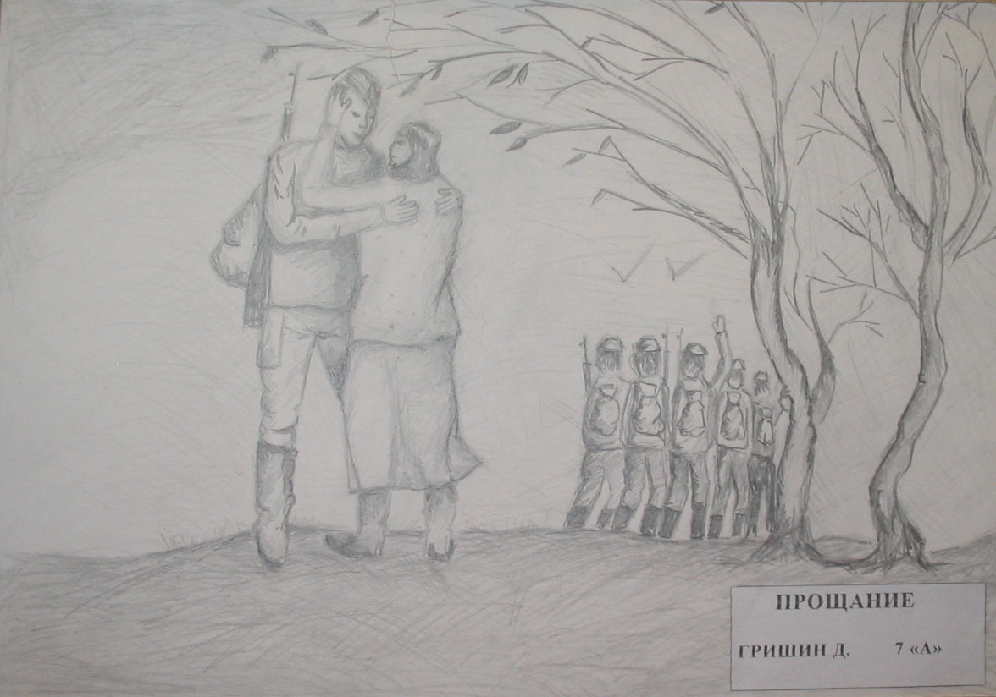
Картина « Начало войны»
Ученик, автор картины, рассказывает: « Так, на рассвете 22 июня 1941 года тишина ясного неба была нарушена грохотом артиллерийской канонады и взрывами падающих бомб. Регулярные войска германских армий атаковали пограничные части советских войск на фронте от Балтийского до Черного моря».
4-й ведущий: О крепости Брестской я слышал рассказ, легенду, прекрасней старинных.
В той крепости вражьей ордой окружен,
Границу страны защищая,
Пожертвовал жизнью своей гарнизон
Захватчикам путь преграждая.

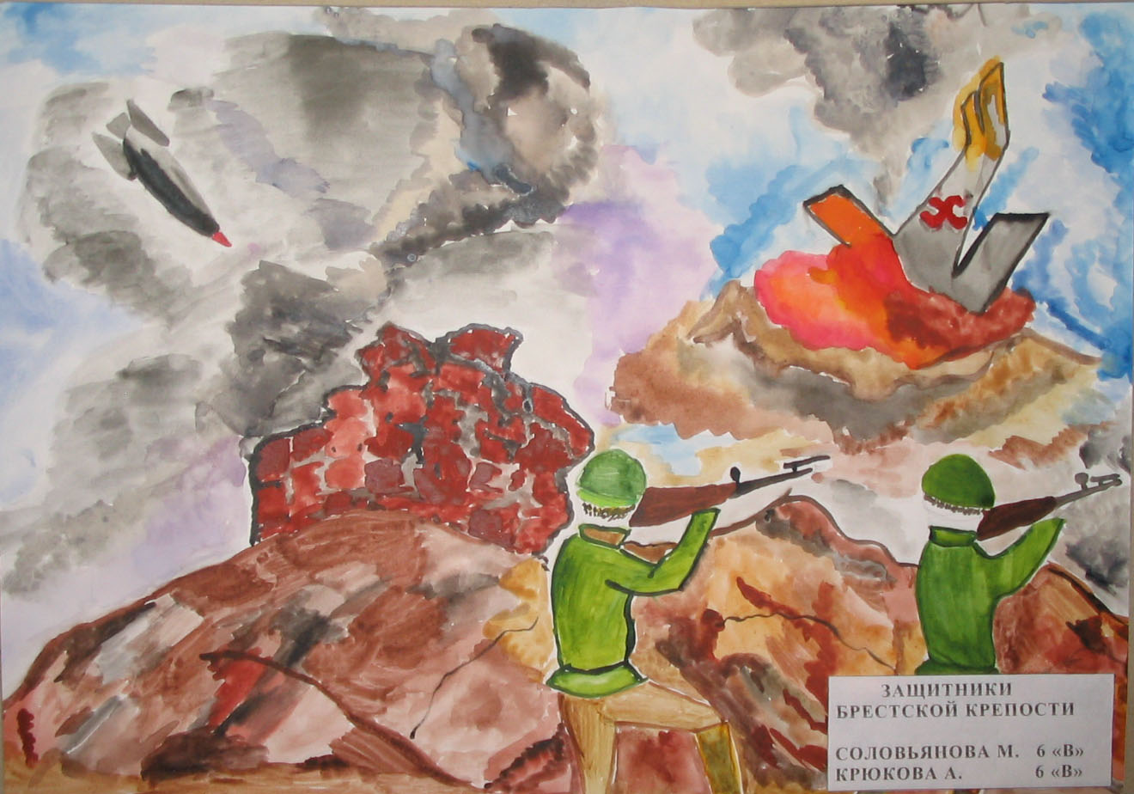
28 дней длилась героическая оборона Брестской крепости. Почти все ее защитники пали смертью храбрых.
Среди них наш земляк - Мартынов Максим Дмитриевич.
(На экране проецируется его фотография). Он родился 22 августа 1918 года. После учебы был направлен на фронт. Воевал в 77-ом гвардейском зенитно-артиллерийском полку. За мужество и героизм награжден орденом Красной звезды.
Картина «Партизаны».
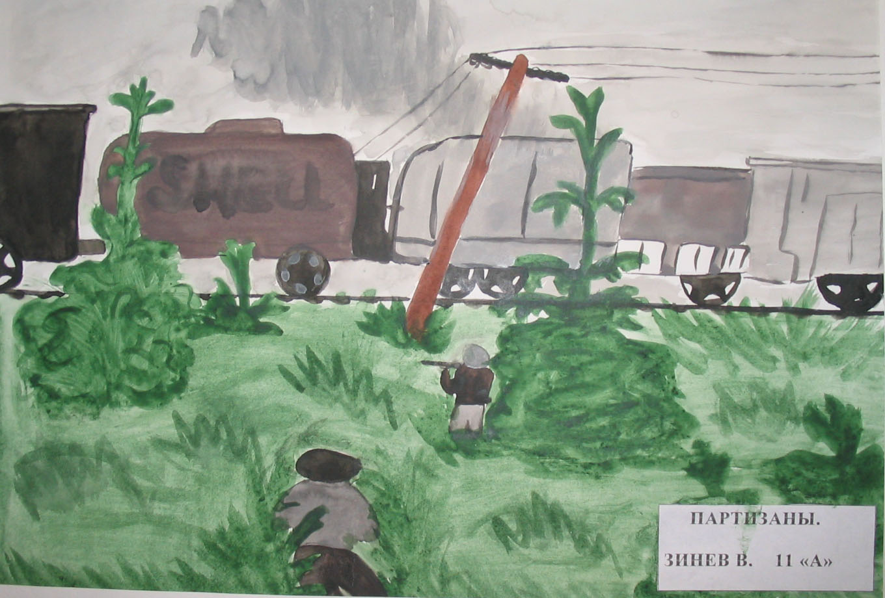
Ученица, автор картины, рассказывает:
«Фашисты превратили в руины наши города и села. Зловещие действия гитлеровцев вызвали мощное сопротивление народа. Вся страна превратилась в военный лагерь. В тылу врага разгорелась партизанская война. Бесстрашные войны отправляют под откос фашистские поезда.
С особенным успехом партизаны освоили технику диверсий на железной дороге. Они взрывали мосты и подъездные пути, нарушали систему связи. В их действиях чувствовалась выдумка и импровизация, которые ставили врага в тупик. Ради спасения родины партизаны вступили в жестокий бой с врагом.
К 1943 году огромные партизанские объединения действовали в Белоруссии,
Смоленской, Орловской, Ленинградской областях.
Звучит песня «В землянке» - сл. А.Суркова, муз. К. Листова.
5-й ведущий: Я бы песней продолжил рассказ
Той, которая на всех фронтах звучала
В холод, стужу сколько раз
Эта песня согревала.
Она родилась здесь, в суровых снегах Подмосковья, и стала необычайно популярна на фронте и в тылу.

6-й ведущий:
30 сентября 1941 года фашисты начали генеральное наступление под Москвой. Операция «Тайфун» по окружению столицы должна уничтожить основные силы Западного, Резервного и Брянского фронтов.
Киносюжет «Битва под Москвой».
http://www.youtube.com/watch?v=xoDALXPBWu8
Ведущий продолжает:
«Рано утром 16 октября на Химкинский мост въезжали немецкие мотоциклисты. А у разъезда Дубосеково политрук роты Клочков пытался остановить фашистские танки. Враг был отброшен от Москвы.

7-й ведущий: Вот так истории страница
Покрыта кровью подмосковных битв.
Тремя путями враг к Москве стремится,
Путем единым будет он отбит.

8-й ведущий: И в час, когда последняя граната
Уже занесена в твоей руке,
И в краткий миг припомнить разом надо
Все, что у нас осталось вдалеке.
Ты вспоминаешь не страну родную,
Какую ты изъездил и узнал,
Ты вспоминаешь Родину такую,
Какой ее ты в детстве увидал…
Да, можно выжить в зной, грозу, морозы,
Да, можно голодать и холодать,
Идти на смерть, но эти три березы,
При жизни никому нельзя отдать.

10-й ведущий: Никогда не забудут живые
Об ушедших друзьях боевых,
Не увянут цветы полевые
На могильных холмах фронтовых.
И любуясь зеленою новью,
Проходя мимо этих могил,
Вспомнят дети и внуки с любовью
Тех, кто душу за них положил.
11-й ведущий: (на экране проецируется его фотография).
Наш земляк Нефедов Николай Петрович работал на машиностроительном заводе. В сентябре 1941 года был призван в армию. После окончания пехотного училища попал на Сталинградский фронт, где и принял боевое крещение. После освобождения города Николай Петрович сражается на Курской дуге, где был тяжело ранен, несколько месяцев провел в госпитале. После выздоровления участвовал в освобождении Польши от фашистов. За мужество и героизм награжден орденом Красной звезды, орденом Победы.
12-й ведущий: (на экране проецируется его фотография).
Наш земляк Данилов Сергей Яковлевич родился и жил в селе Неприк Борского района. Отсюда ушел на фронт. Воевал под Сталинградом, награжден орденами Отечественной войны первой и второй степени, медалью «За отвагу».
13-й ведущий:
Называя имена героев, участников великих сражений, мы словно перелистываем страницы книги, в которой наша история и их судьба.
Картина « Сталинградская битва».
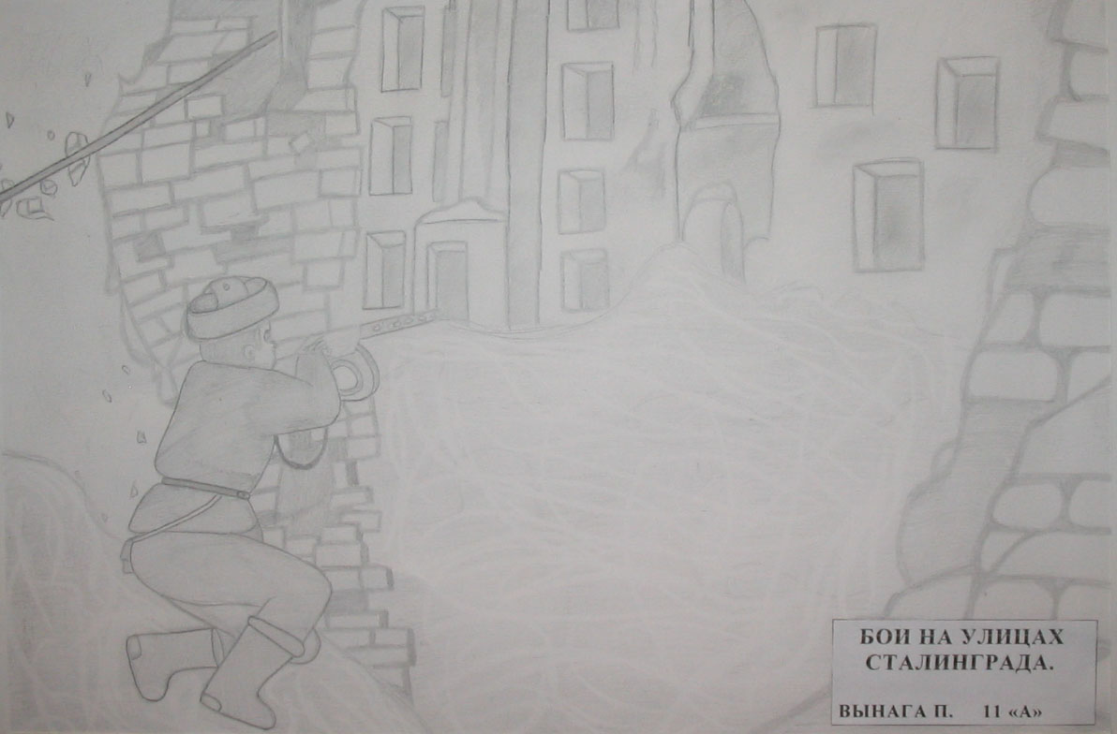
Ученица, автор картины, рассказывает:
« 200 дней и ночей на огромной территории в междуречье Волги и Дона не затихали ожесточенные бои. В сражении под Сталинградом с обеих сторон приняли участие более 2-х миллионов солдат и офицеров. Это было началом коренного перелома в ходе Великой Отечественной войны. Особенно тяжелые бои шли в районе тракторного завода на Мамаевом кургане. 2 февраля 1943 года историческое сражение под Сталинградом закончилось полной победой наших войск. Окруженная немецкая группировка под командованием фельдмаршала Паулюса была взята в плен».
Киносюжет «Сталинградская битва».
http://www.youtube.com/watch?v=R3iUhH4mlV8
14-й ведущий: Гулко катился в кровавой мгле
Сотой атаки вал.
Злой и упрямый, по грудь в земле,
Насмерть солдат стоял.
Знал он, что нет дороги назад,
Он защищал Сталинград.

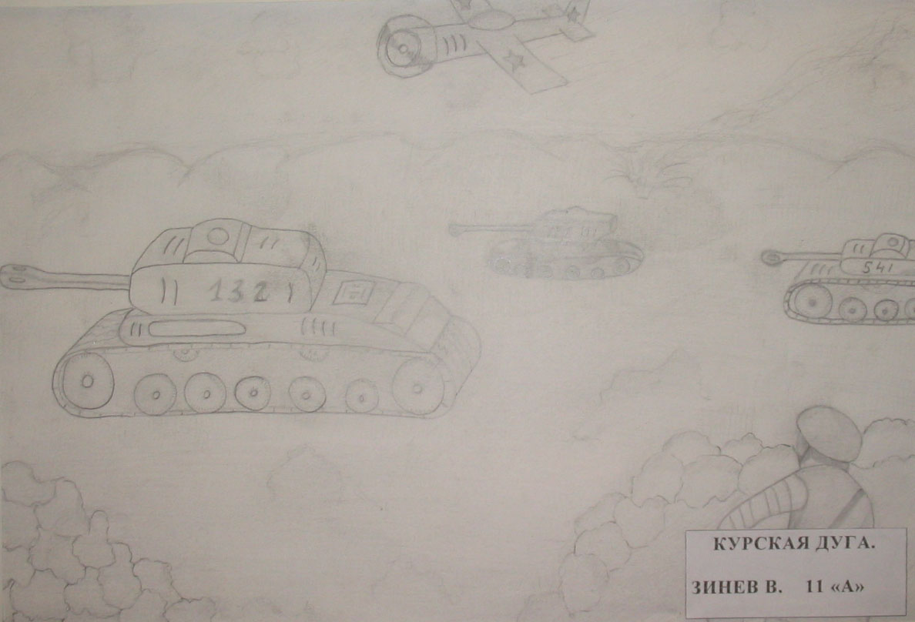
Картина «Курская дуга». Рассказывает ученик, автор картины:
«В феврале 1943 года группа немецких армий «Юг» неожиданно нанесла контрудар по советским войскам и овладела Харьковом и Белгородом. В результате фронт в районе городов Орла, Курска и Белгорода образовал дугу. Фашисты решили срезать Курский выступ ударами с севера и с юга. 12 июля началось мощное наступление советских войск. 5 августа были освобождены Орел и Белгород, 23 августа - Харьков. Исход войны уже не вызывал никаких сомнений.
Киносюжет «Курская битва».
http://www.youtube.com/watch?v=AdWugwkh2z8
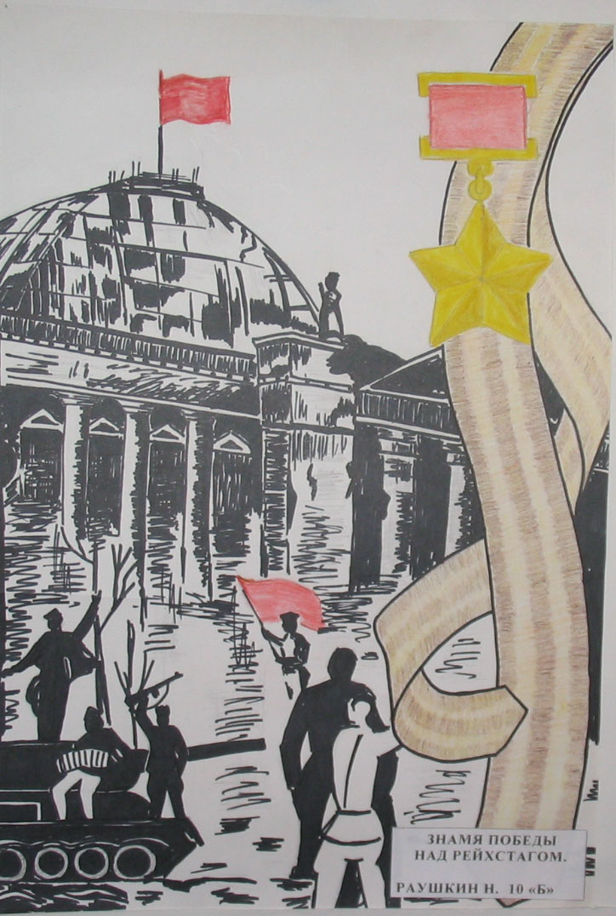
Картина «Взятие Рейхстага». Рассказывает автор картины:
«Последним шагом к победе были бои за Берлин. 20 апреля 1945 года советские бомбардировщики нанесли сокрушительный удар по Зееловским высотам. Они были ключевыми позициями на пути к Берлину. 25 апреля Берлин был окружен. Дни и ночи гудела, содрогалась от выстрелов и разрывов снарядов берлинская земля.
1-й ведущий:
Вы слышите звуки набата?
То памяти нашей голос живой.
Сквозь время рвется год 45-ый,
Рождался в суровых боях под Москвой.
Лютая стужа, сугробы по пояс,
И молчаливая поступь солдат,
Отлитая в пуле сыновья совесть
И в сердце присяга: «Ни шагу назад!»
2-й ведущий:
В ночь с 30 апреля на 1-ое мая над куполом Рейхстага заалело Знамя победы.
А 2 мая вражеский гарнизон города прекратил сопротивление и капитулировал.
3-й ведущий:
«8 мая 1945 года акт о безоговорочной капитуляции фашистской Германии был подписан.
Звучит « Майский вальс» (муз. Игоря Лученка, сл. Михаила Ясеня).
4-й ведущий: Задохнулись канонады,
В мире – тишина,
На большой земле однажды
Кончилась война.
5-й ведущий: С того рассвета в глубине России
Где женщины одни и тишина,
Когда бежали, в окна голосили,
Стучали в двери: «Кончилась война!»
Вставало солнце над Берлином где-то,
Солдаты обнимались все в слезах,
Стреляли в небо, салютуя свету,
Деревьям, травам и лугам в цветах.

6-й ведущий: На наших знаменах начертано слово:
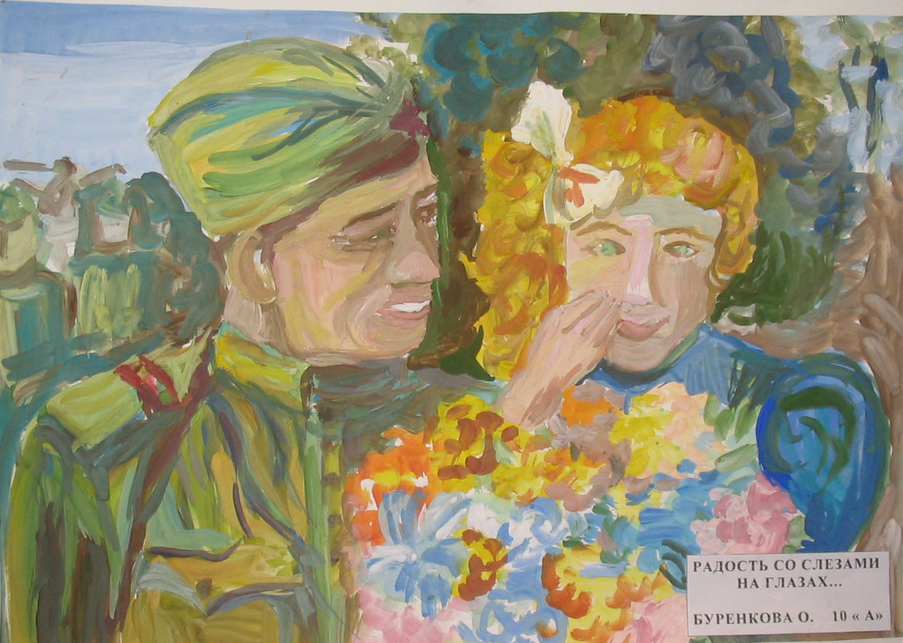
«Победа! Победа!»
Во имя Отчизны – Победа!
Во имя живущих - Победа!
Во имя грядущих - Победа!

Звучит песня «День Победы» (муз. Д.Тухманова, сл. В.Харитонова)
Приглашенным ветеранам войны ребята вручают гвоздики и произносят слова благодарности.
Источники:

http://www.russlav.ru/aktualno/stikhi-o-velikoy-otechestvennoy-voyne.html

Киносюжет «Битва под Москвой».
http://www.youtube.com/watch?v=xoDALXPBWu8
Киносюжет «Курская битва».
http://www.youtube.com/watch?v=AdWugwkh2z8
Киносюжет «Сталинградская битва».
http://www.youtube.com/watch?v=R3iUhH4mlV8

